**兔子跑跳蹦**

*HTML 261 期末報告*

為網頁板的互動養成小遊戲，支援手機板模式。

葉宜庭

2015/12/27

**兔子跑跳蹦**

HTML 261 期末報告

**遊戲介紹：**

主角的菜園時常少了一些果物，這天，主角巡場時，終於發現原來是被兔子吃掉的，主角因此一路追趕這些兔子，哪知這些兔子太超過，還不認錯的對著主角扮鬼臉，因此主角決定要抓取這些兔子教訓牠們…

**遊戲架構：**

* **開始遊戲：**

1. 關卡制，目前預計有3個關卡
2. 各關卡會設立目標，玩家需在1分鐘內攻擊兔子達到目標數量才可過關

* **兔子收集冊：**

1. 玩家在遊戲內攻擊的兔子可收集起來在兔子收集冊裡
2. 每關卡出現的兔子均不同，一個關卡可出現10種兔子
3. 兔子為隨機出現

* **帳號登入：**

1. 玩家可綁定帳號或以遊客身分進行遊戲

* **製作團隊：**

1. 遊戲製作者

* **排行榜：**

1. 可查看各關卡的分數排行

**遊戲流程：**

**片頭動畫**

**遊戲首頁**

**帳號登入？**

**開始**

**綁定帳號**

**遊客登入**

**Y**

**N**

**開始遊戲**

**關卡選擇**

**遊戲教學**

**執行遊戲**

**結束遊戲**

**排行榜**

**兔子收集冊**

**結束**

**遊戲畫面設計：**

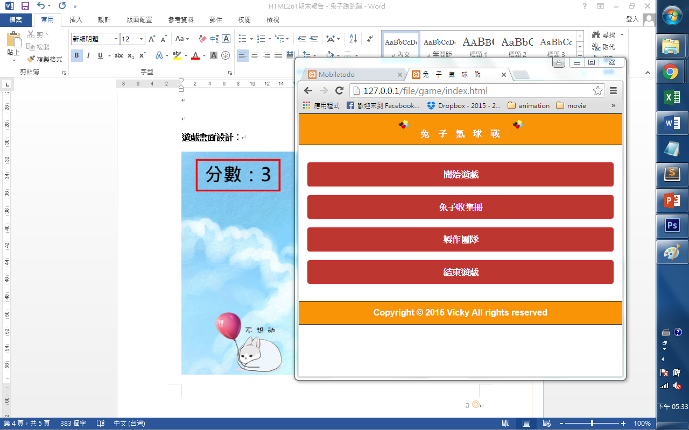

圖1　選單介面

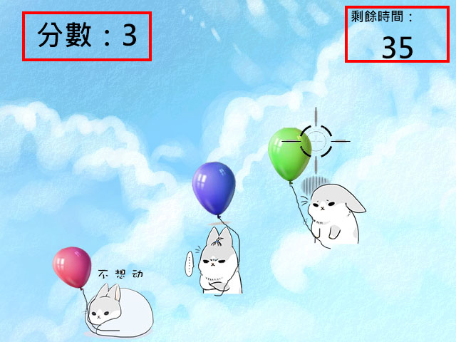

圖2　遊戲畫面

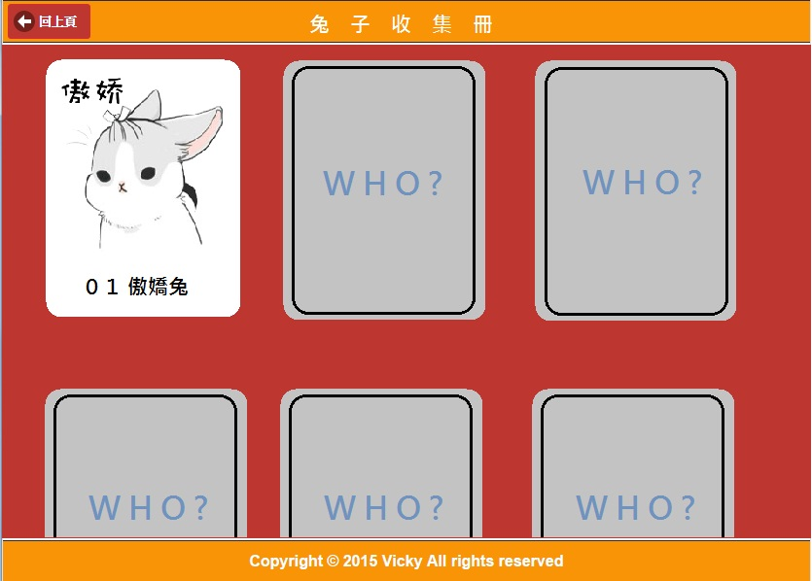

圖3　收集冊畫面

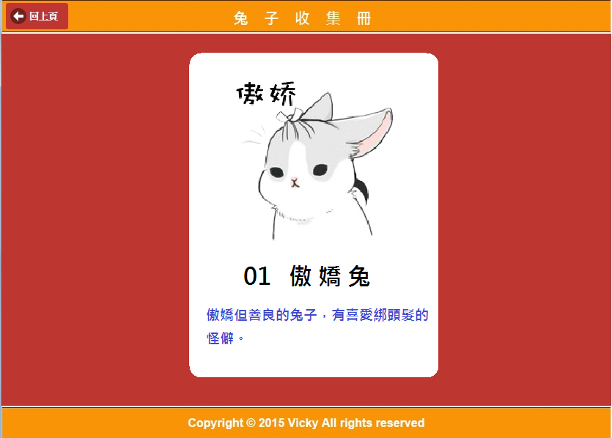

圖 4 角色卡介紹

**課程感想：**

課程期間很緊湊，真的要好好控管時間，既要準備工作事項又準備作業和上課，真的很佩服其他能夠準時交作業的人ㄒ__ㄒ。

前幾次研究上課時的程式碼，因對JS的語法不甚了解，所以某些程式碼不知道意思，所以就一個一個查詢用法，慢慢才鬥出來用法，了解用法後，再慢慢思考演算法，因此學習速度效率有些慢。

不過在第2次上課之後，老師上課愈來愈仔細了，還教了很多怎麼查詢語法的方式和網站，真的很謝謝老師 (而且還有幫我標上註解，哈哈)。老師在認真上課之餘，記得也要好好照顧自己的身體和喉嚨，希望能繼續造福我們現在的薪薪學子。